NOTA TÉCNICA nº 54/2016

OBJETO: Igreja Matriz de São Sebastião

- ENDEREÇO: Praça de São Sebastião, s/n.

- MUNICÍPIO: Rodeiro

- GRAU DE PROTEÇÃO: Inventário – 2008.

- OBJETIVO: Apoio à promotoria de Ubá na apuração de suposta descaracterização na fachada da Igreja Matriz de Rodeiro.

CONSIDERAÇÕES PRELIMINARES:

Em 25/11/2013 chegou ao conhecimento desta Promotoria de Defesa do Patrimônio Cultural e Turístico de Minas Gerais através de despacho enviado pela Promotoria de Justiça de Ubá, informação sobre a execução de reforma e descaracterização da Igreja Matriz de Rodeiro.
Em 25/11/2013 foi firmado um Termo de Ajustamento de Conduta entre a Promotoria de Ubá e o Município de Rodeiro, versando sobre a política de preservação do patrimônio Histórico e cultural local.
Foi instaurado em 04/08/2016 por esta Promotoria o Procedimento de Apoio a Atividade Fim nº 0024.16.011696-8 em apoio à Promotoria de Ubá na apuração da suposta descaracterização na fachada da Igreja Matriz.

- METODOLOGIA

Para elaboração deste laudo foram utilizados os seguintes procedimentos técnicos: pesquisa a respeito do bem junto ao IEPHA, consulta ao PAAF nº 0024.16.011696-8 e contato com a Prefeitura Municipal de Rodeiro.

- HISTÓRICO

Breve Histórico de Rodeiro

O povoado de Rodeiro se formou em torno de sua capelinha, no município de Ubá, foi elevado a distrito pela lei nº 556, de 30 de agosto de 1911. No mesmo ano foi a capela erigida em curato, por provisão de 23 de outubro de 1911. (Boletim Eclesiástico da Diocese de Mariana, pag. 248).
Apesar de ter sido criado com a denominação de Rodeiro, a lei nº 843, de 7 de setembro de 1923 determinou a mudança da denominação de São Sebastião da Boa Esperança do Rodeiro para Rodeiro. O arraial foi-se desenvolvendo-se, por provisão de 6 de maio de 1941, foi criada a Paróquia. Alei nº2764, de 30 de dezembro de 1962, criou o município de Rodeiro, desmembrado de Ubá. Fica na Zona da Mata. É constituído do único distrito.

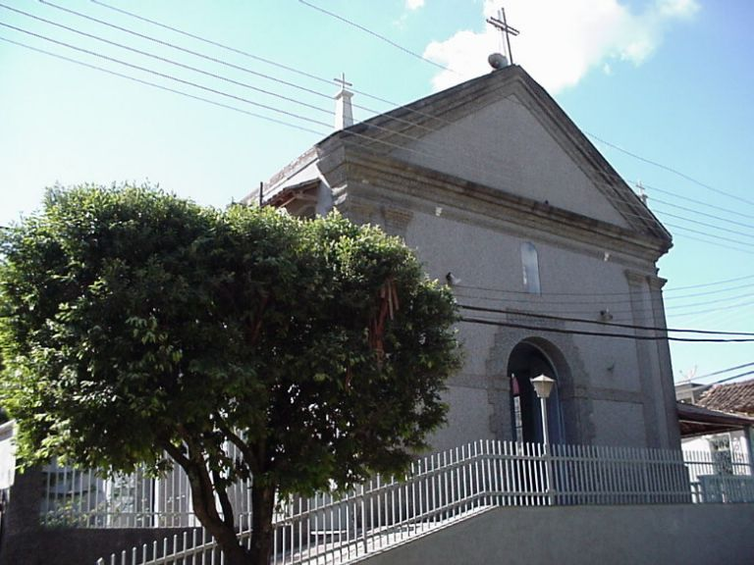
Figura 01: Igreja Matriz de São Sebastião, sem data. Fonte: http://www.asminasgerais.com.br/zona%20da%20mata/uniVlerCidades/Cidades/rodeiro/grande002.htm

- ANÁLISE TÉCNICA

O bem cultural localiza-se na Praça São Sebastião, s/n no município de Rodeiro.
Em 04/08/2016 foi realizada pesquisa junto ao IEPHA-MG na busca por informações sobre o grau de proteção do bem. Foi constatado que a Igreja Matriz de São Sebastião possui proteção por inventário, realizado no ano de 2008 em função do seu valor cultural, contudo na ocasião não foi possível ter acesso à ficha de inventário do bem, que não se encontrava disponivel no instituto. A documentação referente ao inventário foi encaminhada ao IEPHA para fazer jus à pontuação do ICMS Cultural no ano de 2008 e posteriormente em 2014, quando da sua atualização.
Em contato com a Senhora Meire da Prefeitura de Rodeiro, fomos informados que a Igreja foi descaracterizada nos últimos 30 anos pelos vários padres que estiveram no município. Atualmente, há um padre novo na cidade que tem realizado, na opinião dela, um bom trabalho, pois se reúne de forma constante com a população para conversar e tratar sobre interesses comuns. Foi informado ainda que a Igreja está passando por obras, cujas intervenções foram debatidas com a população local, que as aprovou e tem contribuído mensalmente para possibilitar a execução das mesmas, assim como alguns empresários locais.
Segundo a Senhora Meire, algumas imagens e lustres antigos estão sendo restaurados buscando resgatar características originais que se perderam ao longo do tempo, como os vitrais e as tonalidades originais( hoje, a igreja apresenta-se em tons de verde).
Foi informado ainda que houve reunião do Conselho Municipal de Patrimônio Cultural, que aprovou as intervenções, contudo não foi elaborado projeto arquitetônico de reforma/restauro. Não tivemos acesso à ata que comprova a análise e a aprovação citada acima.

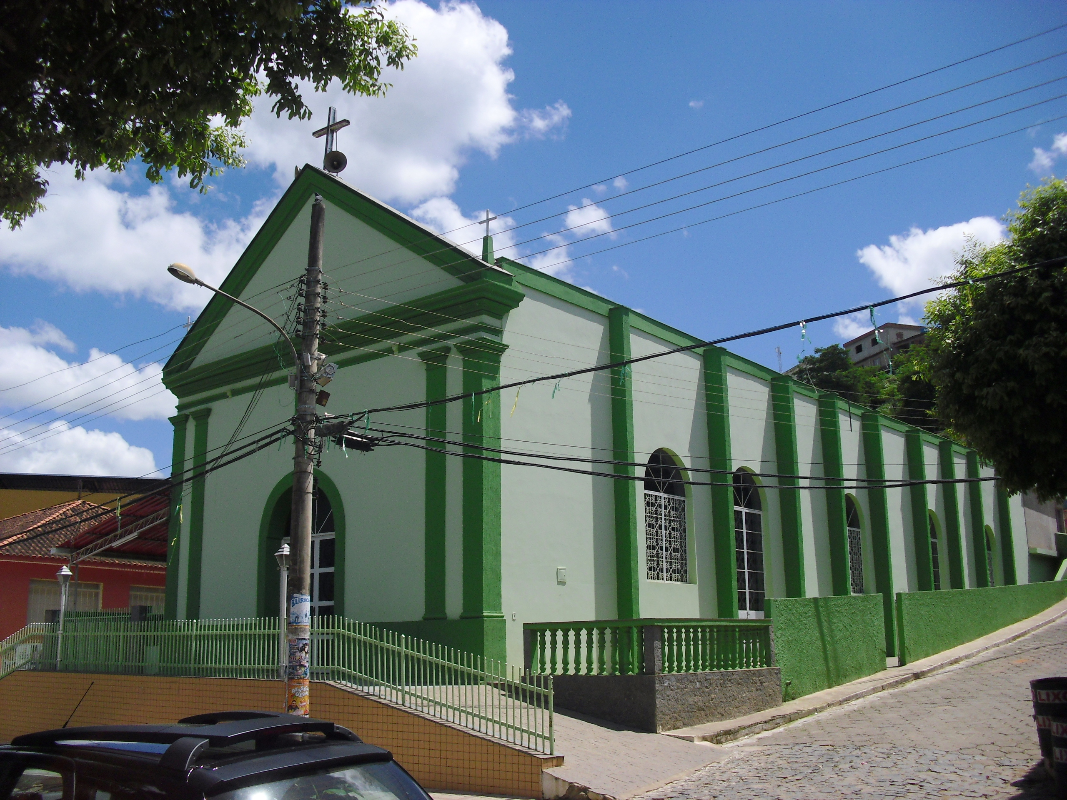
Figura 02: Igreja Matriz de São Sebastião mais recente. Fonte: http://mapio.net/a/14471527/

- FUNDAMENTAÇÃO

A Constituição Federal dispõe acerca da proteção do patrimônio cultural brasileiro:
Art. 23. É competência comum da União, dos Estados, do Distrito Federal e dos Municípios:
III - proteger os documentos, as obras e outros bens de valor histórico, artístico e cultural, os monumentos, as paisagens naturais notáveis e os sítios arqueológicos;
Art. 216. Constituem patrimônio cultural brasileiro os bens de natureza material e imaterial, tomados individualmente ou em conjunto, portadores de referência à identidade, à ação, à memória dos diferentes grupos formadores da sociedade brasileira, nos quais se incluem:
IV – as obras, objetos, documentos, edificações e demais espaços destinados às manifestações artístico-culturais;
V – os conjuntos urbanos e sítios de valor histórico, paisagístico, artístico, arqueológico, paleontológico, econômico e científico.
§ 1º O Poder Público, com a colaboração da comunidade, promoverá e protegerá o patrimônio cultural brasileiro, por meio de inventários, registros, vigilância, tombamento e desapropriação, e de outras formas de acautelamento e preservação.

Além disso, conforme verifica-se na Constituição Federal, o inventário é colocado como instrumento de proteção e forma de valorização do patrimônio.
A partir da Constituição Federal de 1988, o inventário, por opção do legislador, passou a ser um instrumento de acautelamento de bens culturais. O inventário é um instrumento diferente do instrumento do tombamento, mas a demolição de bens culturais inventariados tem que ser profundamente avaliada por meio de estudos que comprovem não haver perda para o patrimônio cultural, sendo que eventuais demolições devem ser aprovadas pelos órgãos de patrimônio locais.
O inventário feito pelos municípios tem efeito de proteção. Para tanto, o município investigou seu patrimônio para eleger os bens que seriam inventariados de acordo com os critérios pré-definidos em seu Plano de Inventário. Este foi apresentado e aprovado pelo IEPHA passando a ser um compromisso do município para efeito de pontuação do atributo.

- CONCLUSÕES

A Igreja matriz de São Sebastião possui valor cultural, sendo reconhecido pelo município ao realizar o seu inventário no ano de 2008.
A descaracterização da Igreja ao longo dos anos age na contrapartida da proteção do patrimônio cultural do município, uma vez que ocorre a perda de suas características originais.
Por todo o exposto sugere-se a elaboração de um projeto arquitetônico de reforma/restauro que deverá ser elaborado por profissional habilitado e aprovado pelo Conselho de Patrimônio cultural local.
Recomenda-se o aprofundamento dos estudos de valor cultural da Igreja Matriz para verificação se o imóvel é merecedor de tombamento municipal.
Também sugere-se:
- Suspensão da obra no imóvel até que se comprove a elaboração de projeto arquitetônico e aprovação pelo Conselho Municipal de Patrimônio Cultural;
- Para qualquer intervenção em bens tombados e inventariados, deverá haver prévia análise do Conselho do Patrimônio Histórico e Cultural, cujas deliberações devem estar baseadas em parecer técnico de profissional habilitado.

- ENCERRAMENTO

São essas as considerações deste setor técnico, que se coloca à disposição para o que mais se fizer necessário.

Belo Horizonte, 09 de setembro de 2016.

Andréa Lanna Mendes Novais
Analista do Ministério Público – MAMP 3951
Arquiteta Urbanista – CAU A 27713-4

Fonte: BARBOSA, Waldemar de Almeida. Dicionário Histórico-geográfico de Minas Gerais. Editora Itatiaia. Belo Horizonte, 1996, pág. 289.
“O valor cultural não é intrínseco, mas criado, instituído historicamente, no seio da interação social e, por isso, nem é imutável, nem homogêneo. Mais ainda: o conflito é seu berço e trajetória naturais, pois não está desvinculado de interesses de indivíduos, grupos e sociedades e assim, por sua natureza política, precisa ser declarado, proposto, legitimado, tornado aceitável ou desejável”. BEZERRA DE MENESES. Valor cultural, valor econômico: encontros e desencontros.

